**Como configurar las variables de entorno en Heroku**

**Objetivo:** Como y que variables de entorno configurar en Heroku para conectar la aplicación con servicios externos como el Api Rest de Dory, Firebase Storage, Google Identity y el mapa de google.

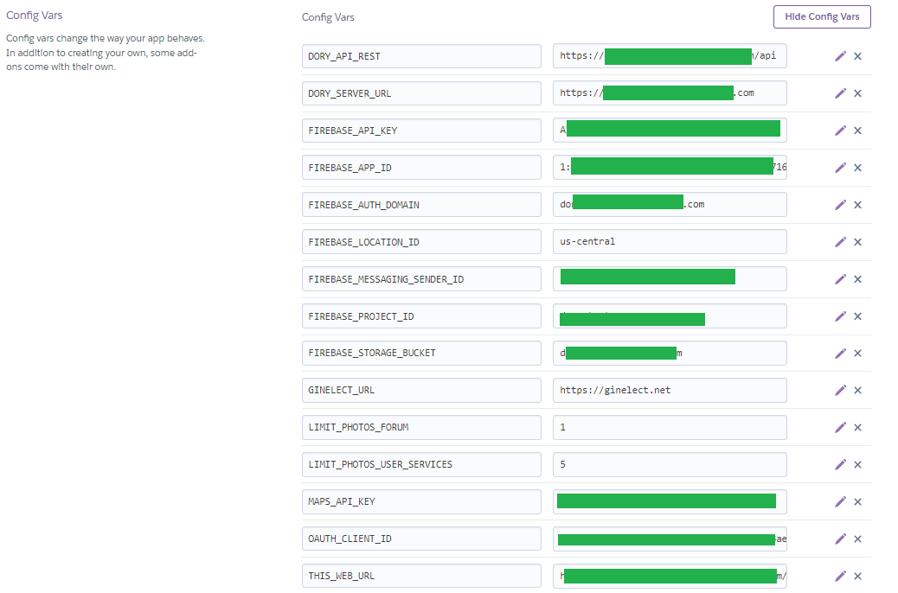

**Recursos necesarios:**

* Cuenta en Heroku con mínimo un dyno ECO

**Pasos:**

**1. En la pestaña “Settings” de la aplicación en la sección “Config Vars” en Heroku presionar “Reveal Config Vars”.**





**2. Crear las siguientes variables de entorno:**

**DORY_API_REST**: Url base del api rest de la plataforma. En la sección de verificación de la receta “Como desplegar el Api rest de Dory en Heroku” encontrará como obtener el url donde estará disponible solo debe agregarle al final “/api” (Ej: https://url obtenida/api)

**DORY_SERVER_URL:** Url base del api rest de la plataforma. En la sección de verificación de la receta “Como desplegar el Api rest de Dory en Heroku” encontrará como obtener el url donde estará disponible.

**GINELECT_URL:** La url del sitio web del grupo de investigación Ginelect. Actualmente es https://ginelect.net/

**LIMIT_PHOTOS_FORUM:** Usado para limitar el número de fotos que se pueden compartir en el foro. (Recomendamos usar 1)

**LIMIT_PHOTOS_USER_SERVICES:** Limite impuesto en frontend para el numero de fotos o imágenes que se pueden subir en el storage de Firebase. (Recomendamos usar 5 o menos)

**MAPS_API_KEY:** Api key de google. Puedes generar una en el siguiente enlace: https://developers.google.com/maps/documentation/javascript/get-api-key

**OAUTH_CLIENT_ID:** ID de cliente. Siga los pasos para obtener uno en: <https://developers.google.com/identity/protocols/oauth2>

**THIS_WEB_URL:** Url o dominio donde se encuentra esta aplicación web. Lo puede encontrar en la pestaña “Settings” de la app en la sección “Domains” en el dashboard de Heroku.

Para configurar las variables de entorno relacionadas con Firebase use el objeto “firebaseConfig”. Este lo puede obtener en el proyecto de Firebase creado en la receta **“Receta 13 - Como Crear un proyecto en Firebase y generar el objeto “firebaseConfig” para configurar las variables de entorno en Heroku”**.

**FIREBASE_API_KEY**

**FIREBASE_APP_ID**

**FIREBASE_AUTH_DOMAIN**

**FIREBASE_LOCATION_ID**

**FIREBASE_MESSAGING_SENDER_ID**

**FIREBASE_PROJECT_ID**

**FIREBASE_STORAGE_BUCKET**

Si desea conocer un poco más de esta estrategia de seguridad consulte el documento “Estrategia de seguridad variables de entorno” ubicado en la misma carpeta donde se encuentra este archivo.